《计算机系统》

VSPM1.0实验报告

班级：计拔2301
学号：20230804xxxx
姓名：zyll
目录
1 实验项目一 3
1.1 项目名称 3
1.2 实验目的 3
1.3 实验资源 3
2 实验任务 4
2.1 实验任务A 4
2.2 实验任务B 6
2.3 实验任务C 12
3 总结 14
3.1 实验中出现的问题 14
3.2 心得体会 14

实验项目一

1.1 项目名称
VSPM1.0

1.2 实验目的
(1) 了解冯诺伊曼体系结构；
(2) 理解指令集结构及其作用；
(3) 理解计算机的运行过程，就是指令的执行过程，并初步掌握调试方法。

1.3 实验资源
(1）vspm原型机以及WSL2子系统（搭载ubuntu20.04）
(2）课程指导《最小系统与原型机》

实验任务

2.1 实验任务A
任务名称：完成文件a-inst.txt中代码的执行和相关操作
运行原型机，使用help指令查看原型机中的命令：
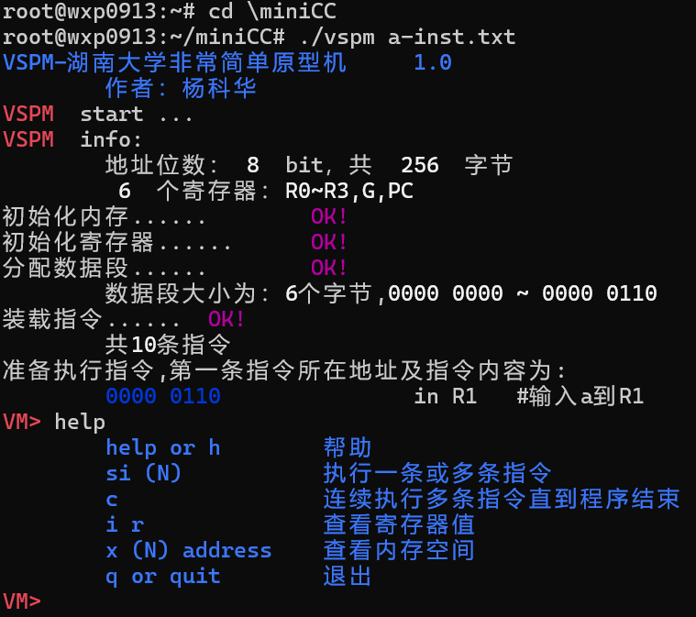
输入命令x 6 0000，查看内存地址0000开始的连续6个内存地址值：
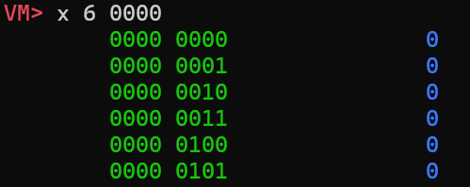
输入si，执行第一条指令，即输入a到R1，输入4，并使用命令i r来查看寄存器的值：
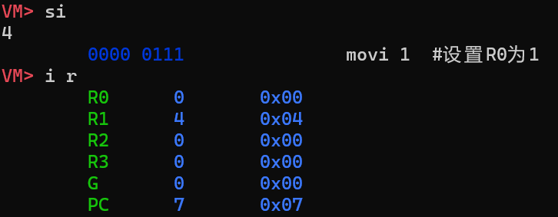
可以看到，我们输入的数4已经存放进入R1中，接着执行接下来的操作，直至即将第一次跳转：
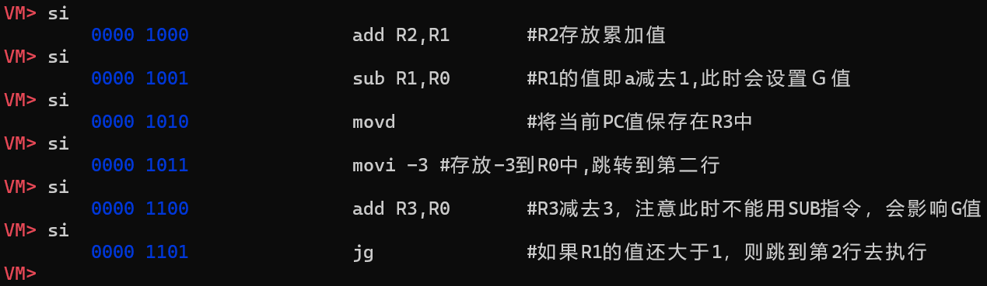
- 通过i r命令，观察发现寄存器R1的值此时仍然大于1，故即将跳转进入第二行，此处同时注意一处细节：jg的上条指令使用add来完成对R3的减三跳转操作而没有使用sub，因为要避免sub对jg跳转命令的影响：
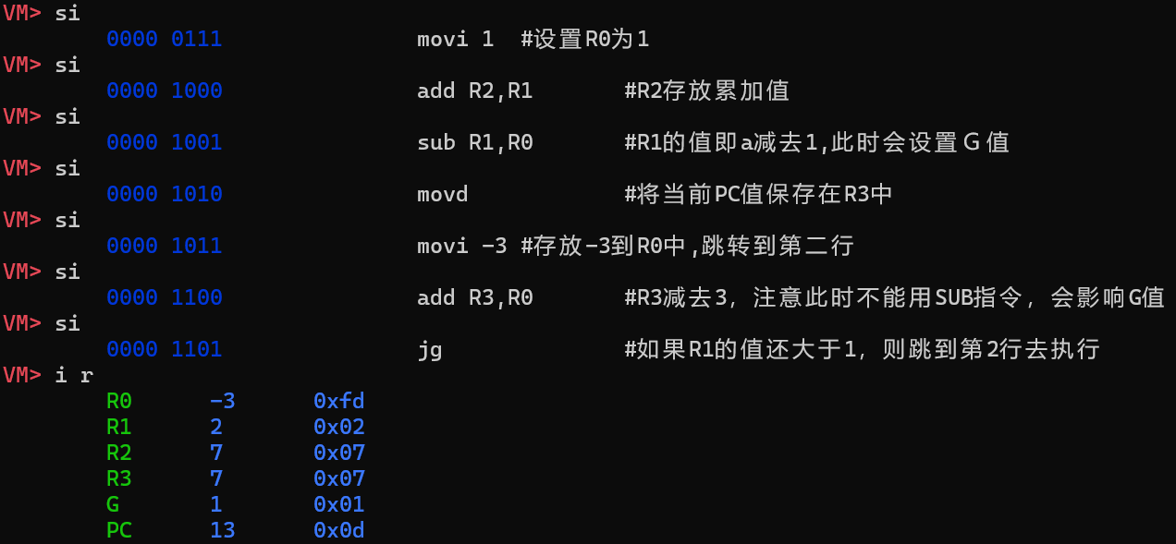
- 继续使用si命令，直至jg不再执行跳转命令，循环结束：
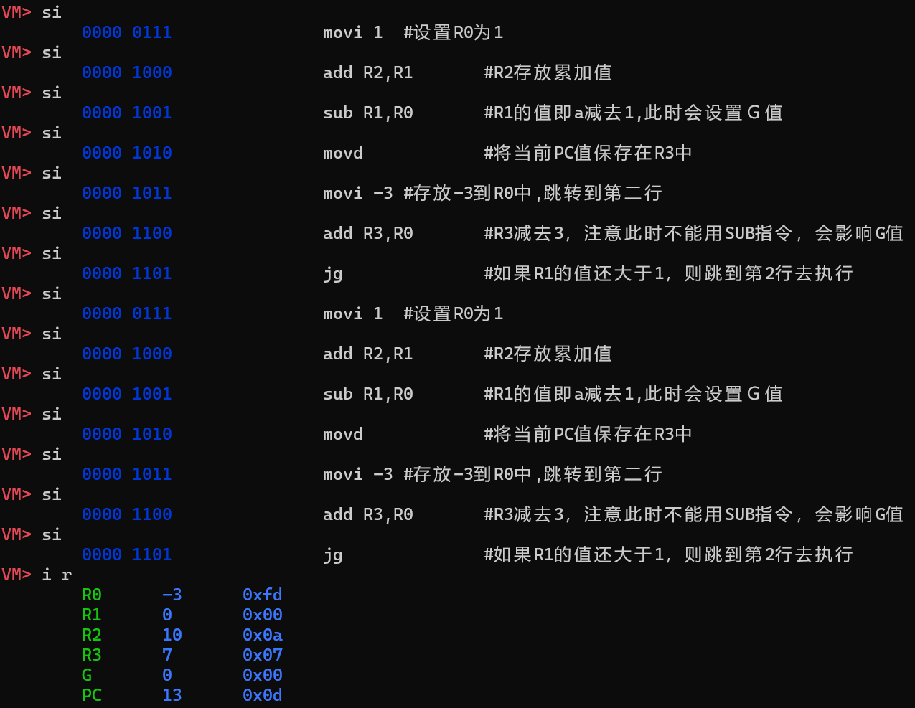
- 此时R1=R1-1=0，说明在进行sub时，R1已经不再大于1，所以jg指令不再跳转，循环结束：
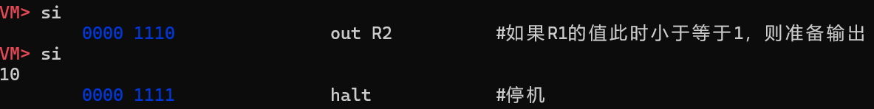
- 输出了所需要的值10=4+3+2+1，并正常停机，输入q命令退出vspm：
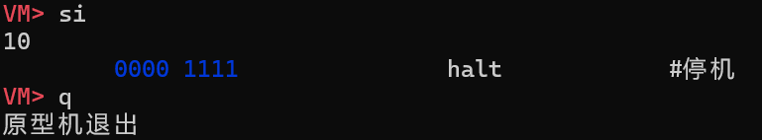

2.2 实验任务B
任务名称：运行并调试文件b-inst.txt、c-inst.txt中的代码，并对这些代码的工作进行解释：
对于b-inst.txt的调试运行：
先将b-inst.txt中第1、2、6行的行号删除，删除后代码为：
6
in R1 #输入第一个数a
in R2 #输入第二个数b
mova R0,R1 #在R0保存a
sub R1,R2 #a-b,此时会设置G
mova R1,R0 #a保存到R1
movd #保存当前的PC值到R3
movi 6 #R0的值设置为6,即跳转到11行
add R3,R0 #R3的值加6
mova R0,R2 #b的值保存到R0
jg #如果a的值比b大,就跳转
#跳转地址
mova R0,R1 #将a的值保存到R0
out R0 #输出R0
Halt
当a≤b时，运行过程如下：
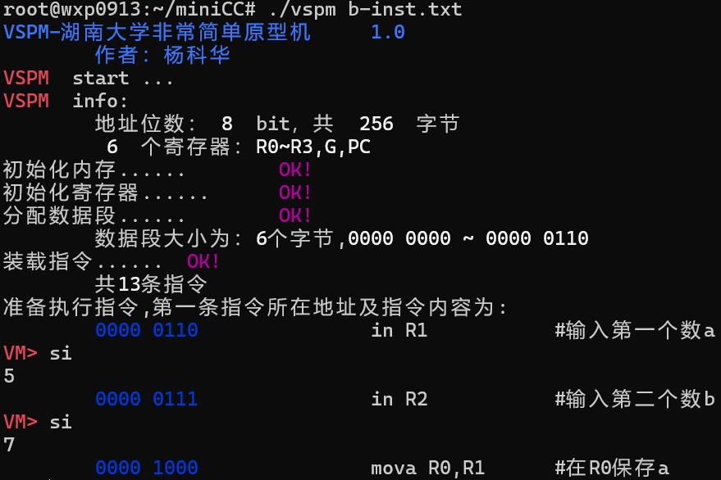
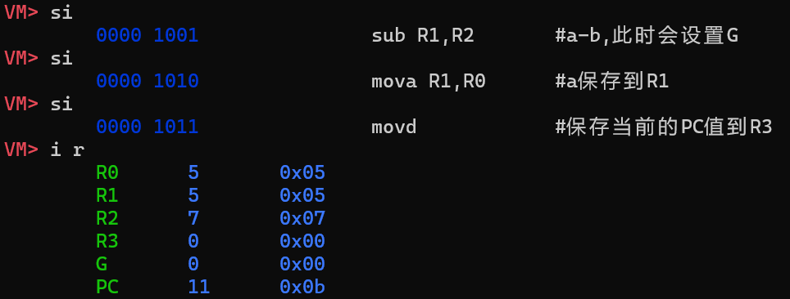
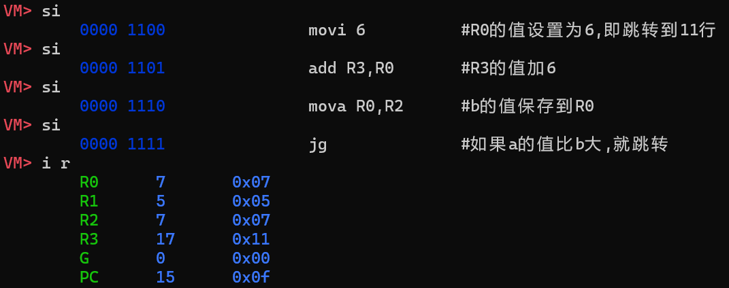
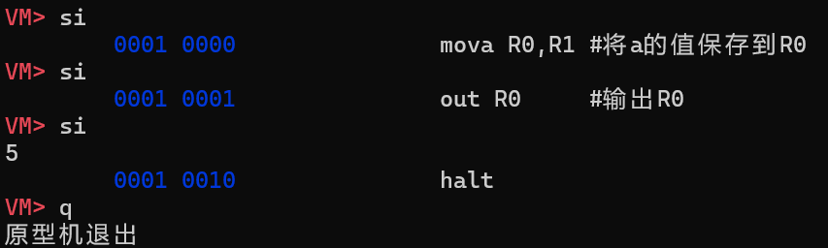
当a>b时，运行过程如下：
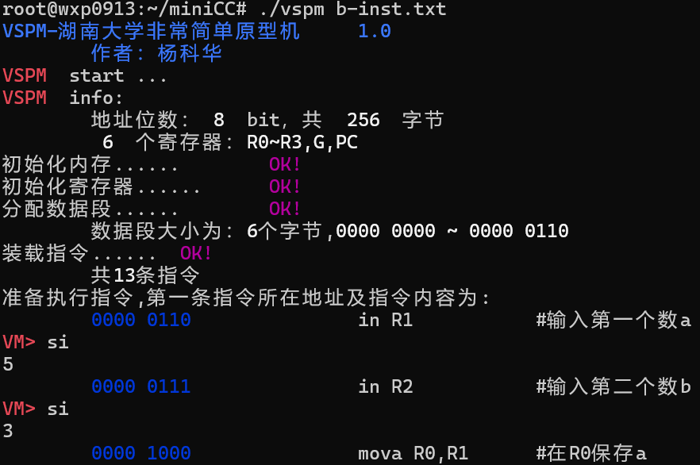
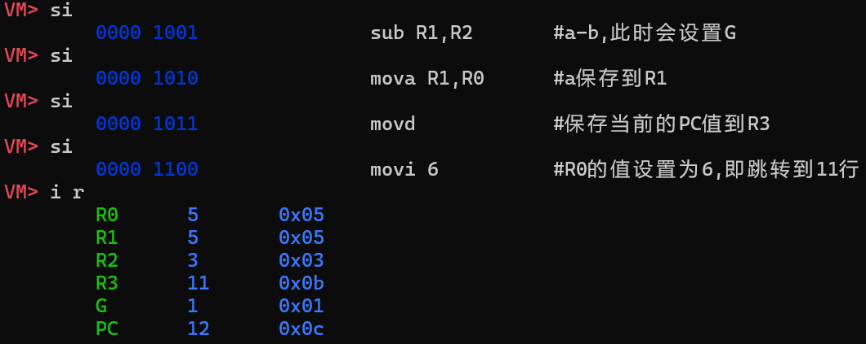
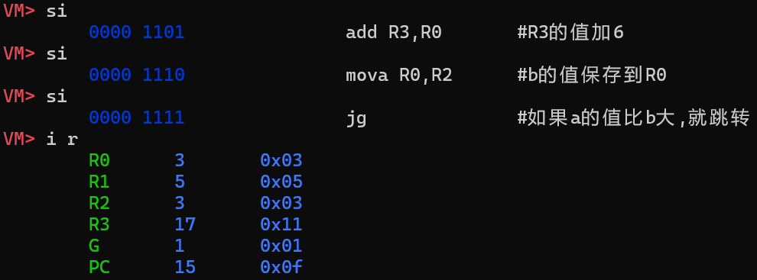
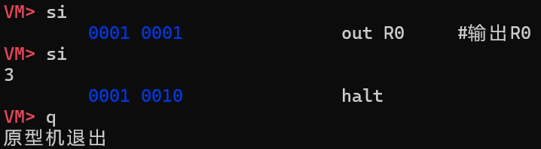
代码工作解释：输入两个数a、b，比较他们的大小并输出较小的数。
对于c-inst.txt的调试运行：
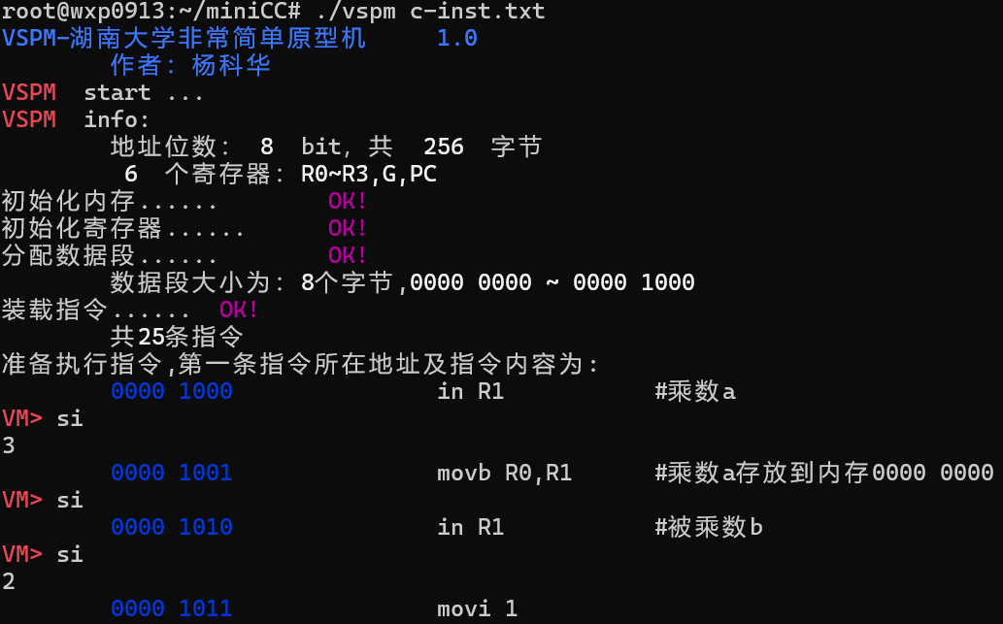
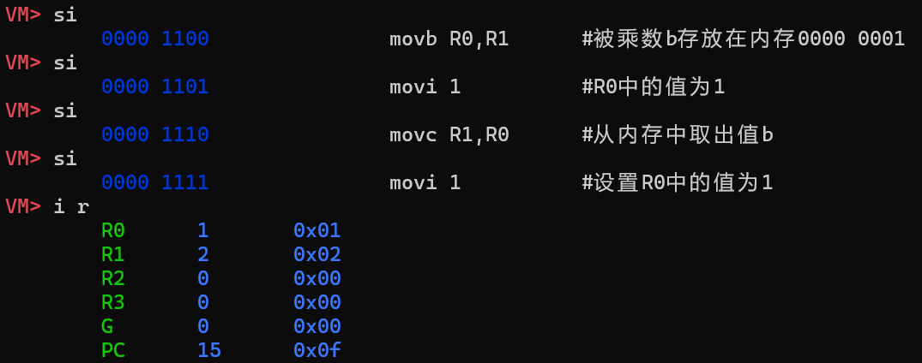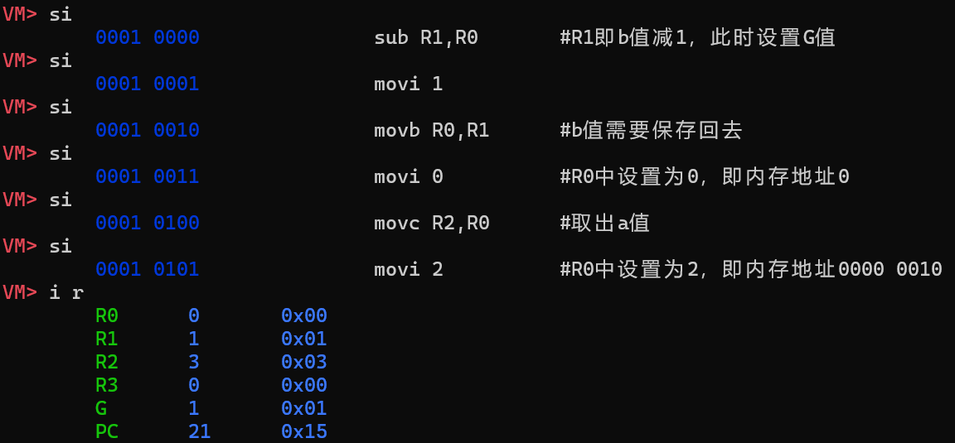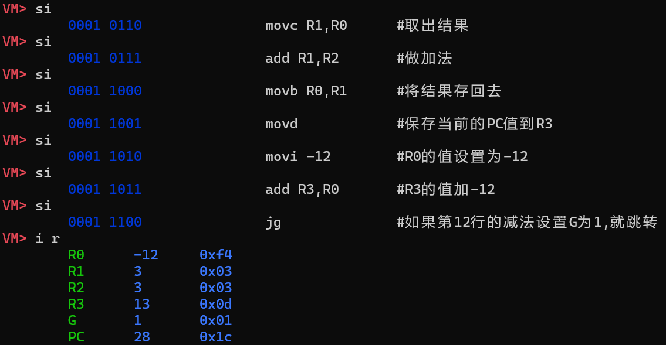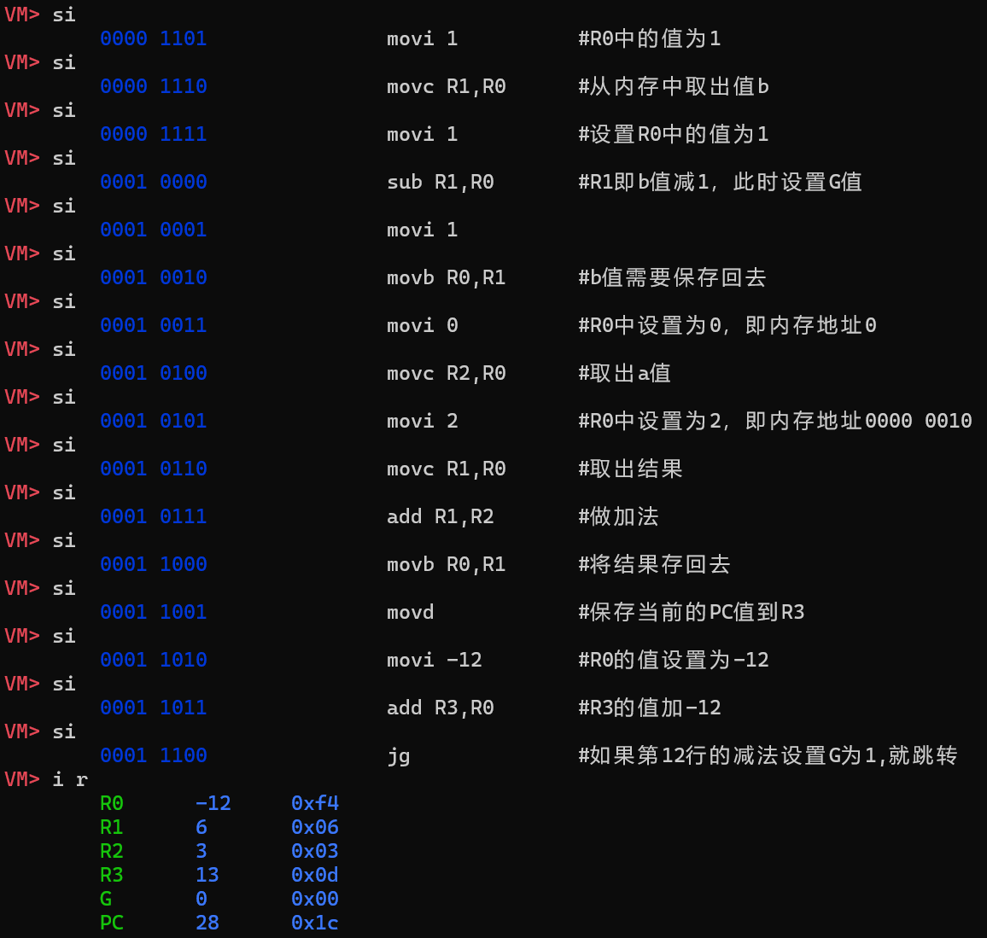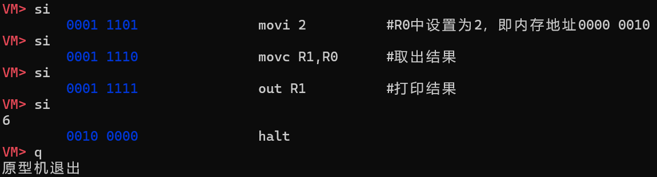
代码工作解释：输入两个数a、b，输出它们的乘积。
2.3 思考问题
（1) 如果基于这些指令实现两个整数的乘法与除法？
乘法：先输入乘数a和乘数b，分别保存在内存的两个位置，结果值（初始为0）保存在内存的另一个位置。先判断b的符号，若为正数则直接跳入循环，若为0则直接输出0，若为负数则先取相反数，即计算a×(-b)，最后输出结果时再对结果取回相反数。进入循环，每次取出b的值，将b的值-1并设置G，再将b-1的值保存回去，然后再取出a的值，将结果值+a，并将新的结果保存回内存中。当G为1时，说明b>1，继续循环；当G为0时，跳出循环，取出、输出结果并停机。
8
# 输入两个整数
movi 0
in R1 # 输入乘数a
movb R0,R1 # 乘数a存放到内存0000 0000
in R1 # 输入被乘数b
movi 1
movb R0,R1 # 乘数b存放在内存0000 0001
movi 0 # 设置R0的值为0
sub R1,R0 # b-0，看b是否为正，设置G值
movd # R3=16
movi 15
add R3,R0 # R3=16+15=31
jg # b正就跳转
movi 1
movc R1,R0 # 取出b值
movi 0
sub R0,R1 # R1=0-b=-b，设置G值
movd # R3=24
movi 7
add R3,R0 # R3=24+7=31
jg # b负就跳转
# b=0时
movi 0
out R0 # 直接输出0
halt
movd # R3=31
movi 1 # 设置R0的值为1
movc R1,R0 # 取出b值
movi 0
sub R0,R1 # R0=0-b=-b，设置G值
mova R1,R0
movi 3
movb R0,R1 # -b存放在内存0000 0010
movi 31
add R3,R0 # R3=31+31=62
jg # b<0跳转
movi 1 # 设置R0中的值为1
movc R1,R0 # 从内存中取出值b
movi 1 # 设置R0中的值为1
sub R1,R0 # R1即b值减1，此时设置G值
movi 1 # 设置R0中的值为1
movb R0,R1 # b值需要保存回去
movi 0 # R0中设置为0，即内存地址0
movc R2,R0 # 取出a值
movi 2 # R0中设置为2，即内存地址0000 0010
movc R1,R0 # 取出结果
add R1,R2 # 做加法
movb R0,R1 # 将结果存回去
movd # 保存当前的PC值到R3
movi -12 # R0的值设置为-12
add R3,R0 # R3的值加-12
jg # 如果第12行的减法设置G为1,就跳转
movi 2 # R0中设置为2，即内存地址0000 0010
movc R1,R0 # 取出结果
out R1 # 打印结果
halt
movi 3 # R0中的值为3
movc R1,R0 # 从内存中取出值b
movi 1 # 设置R0中的值为1
sub R1,R0 # R1即b值减1，此时设置G值
movi 3
movb R0,R1 # b值需要保存回去
movi 0 # R0中设置为0，即内存地址0
movc R2,R0 # 取出a值
movi 2 # R0中设置为2，即内存地址0000 0010
movc R1,R0 # 取出结果
add R1,R2 # 做加法
movb R0,R1 # 将结果存回去
movd # 保存当前的PC值到R3
movi -12 # R0的值设置为-12
add R3,R0 # R3的值加-12
jg # 如果第12行的减法设置G为1,就跳转
movi 2
movc R1,R0 # 取出结果值
movi 0
sub R0,R1 # 由于算的是a×(-b)，故要对结果取相反数
out R0
halt
除法：
先输入被除数a和除数b，分别保存在内存的两个位置，商c和余数d（均初始为0）也保存在内存的另两个位置。判断除数b是否为0，当为0时直接停机。在循环中，每次取出a的值，将a的值-b，然后由于要比较a≥b，故应让a-b与-1比较并设置G，再将a-b的值保存回去，然后c=c+1保存回内存中。当G为1时，说明a>b，继续循环；当G为0时，跳出循环，取出c和d，由于多进行一次循环，所以c多加一次1，a多减一次b，故正确的商应为c-1，正确的余数应为（最终的a）+b，分别输出并停机。
6
#两个正整数相除，输出商和余数
in R1 #被除数a
movb R0,R1 #除数a存放到内存0000 0000
in R1 #除数b
sub R1,R0 #对b-0，防止除数为0的情况，设置G值
movi 14 #设置R0的值为14
mova R3,R0 #R3的值=R0的值=14
jg #如果第4行的减法设置G为1,就跳转
halt #停机
movi 1
movb R0,R1 #被乘数b存放在内存0000 0001
#商存放在内存 0000 0010
#余数存放在内存 0000 0011
#开始循环
movd #保存当前的PC值到R3
movi 0 #设置R0中的值为0，即内存地址0000 0000
movc R1,R0 #从内存中取出值a
movi 1 #设置R0中的值为0，即内存地址0000 0001
movc R2,R0 #从内存中取出值b
sub R1,R2 #R1即a-b
movi -1 #设置R0中的值为-1
sub R1,R0 #再对a-(-1)，看此时的a是否非负，设置G值
add R1,R0 #再对a+(-1)，修复刚才a-1的操作，R1中仍为a-b
movi 0 #设置R0中的值为0，即内存地址0000 0000
movb R0,R1 #将a-b作为新的a存回去
movi 2 #设置R0中的值为2，即内存地址0000 0000
movc R1,R0 #从内存中取出商c
movi 1 #设置R0中的值为1
add R1,R0 #R1即c+1
movi 2 #设置R0中的值为2，即内存地址0000 0010
movb R0,R1 #将c+1作为新的c存回去
jg #如果第17行的减法设置G为1,就跳转
#循环结束
movi 2 #R0中设置为2，即内存地址0000 0010
movc R1,R0 #取出商c
movi 1 #R0中设置为1
sub R1,R0 #商c=c-1（多循环一次）
out R1 #打印结果
movi 0 #R0中设置为0，即内存地址0000 0000
movc R1,R0 #取出此时的a
movi 1 #R0中设置为1，即内存地址0000 0001
movc R2,R0 #取出b
add R1,R2 #余数d=此时的a（多减了1次b）+b
out R1 #打印结果
movi 13 #设置R0的值为13
mova R3,R0 #R3的值=R0的值=13
jmp #无条件跳转至halt指令
（2）vspm1.0的指令集是否完备？如果是，那么如何证明（提示：搜索并阅读“可计算性理论”）？如果不是，那么要增加哪些指令？
完备。
存储能力：
MOVB M, R2 和 MOVC R1, M 允许访问内存，意味着有某种形式的存储能力。
MOVI IMM 允许使用常数，因此至少有基本的数据存储能力。
运算能力：
ADD R1, R2 和 SUB R1, R2 提供了加法和减法运算，可以用于计算。
流程控制：
JMP 允许无条件跳转。
JG 允许条件跳转（基于 G 标志）。
结合 SUB 指令设置 G 标志，我们可以构造 while 循环和 if 语句，意味着这个指令集具备基本的控制流能力。
输入/输出：
IN R1 允许输入数据。
OUT R2 允许输出数据。
这说明该系统可以与外部环境交互。
综上，这个指令集满足图灵完备的基本要求：
存储（寄存器和内存访问）
算术计算（加法、减法）
流程控制（条件/无条件跳转）
外部交互（输入/输出）
因此，该指令集是图灵完备的，理论上可以模拟任意的图灵机。
（3）如果一台计算机只支持加法、减法操作，那么能否计算三角函数，对数函数？（提示：搜索并阅读“泰勒级数展开”等内容）
如果一台计算机只支持加法和减法，它仍然可以计算三角函数、对数函数，但需要通过泰勒级数展开来实现。
泰勒级数是一种数学方法，它用无穷级数的形式来逼近函数。只需要加法、减法、乘法、除法（但乘法和除法分别可以通过重复加法和减法实现）。
三角函数举例：
$$\sin{x}=x−\frac{x^{3}}{3!}+\frac{x^{5}}{5!}−\frac{x^{7}}{7!}+...$$
对数函数举例：
$$\ln{(1+x)}=x−\frac{x^{2}}{2}+\frac{x^{3}}{3}−\frac{x^{4}}{4}+...$$
（4）对于某个需要完成的功能，如果既可以通过硬件上增加电路来实现，也可以通过其他已有指令的组合来实现，那么如何判断哪一种比较合适？（提示：搜索并阅读RISC与CISC）。
判断标准通常包括以下几个方面：

（1）执行效率
如果某个操作非常常见且计算量大（如浮点运算、加密算法），则用硬件实现更高效，因为专用电路可以并行计算，提高速度。
如果某个功能较少使用，则可以用软件组合现有指令来实现，以减少硬件复杂度。
示例：
x86 直接提供 MUL 乘法指令（CISC 方式）。
早期 RISC 处理器没有 MUL 指令，而是用多个 ADD 指令模拟乘法。

（2）硬件成本
增加硬件电路会提高芯片面积、功耗和设计复杂度，特别是在现代 CPU 需要优化功耗和热量的情况下。
如果某个功能可以用现有指令组合高效实现，通常不会增加硬件。
示例：
x86 处理器支持复杂的内存寻址模式，如 MOV AX, [BX+SI]，CISC 方式需要复杂的硬件支持。

（3）指令执行时间（流水线和并行性）
RISC 机器采用固定指令执行时间，流水线更容易优化。
CISC 机器指令执行时间可能不固定，复杂指令可能影响流水线。
示例：
x86 的 LOOP 指令一次执行多个循环逻辑，但可能影响流水线效率。
RISC 采用 SUB + BNE 方式来做循环，使流水线更优化。

（4）编译器优化
RISC 体系鼓励编译器优化，软件实现复杂功能，减少硬件负担。
CISC 体系依赖硬件提供复杂指令，编译器工作较少。
示例：
在 ARM 处理器上，编译器会自动展开 MUL 成多个 ADD 指令。
x86 处理器直接使用 MUL 指令，由硬件完成。

总结

3.1 实验中出现的问题
【分任务列出实验过程中出现的问题】
实验任务A中，开始时不熟悉miniCC的操作，运行时出现一些问题。
实验任务B中，逐渐熟悉操作，没有出现问题。
思考问题中，对于vspm1.0的指令集是否完备的问题产生困惑，后在与同学交流中获解。

3.2 心得体会
【真实感受】
通过这个实验，我更深刻地理解了冯诺依曼体系结构以及非常简单模型机，提高了读写汇编代码的能力，对计算机系统的实践有了更深刻的认识和体会。

